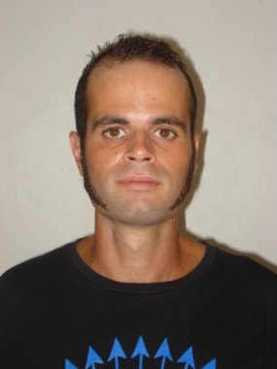
Filipe Borba da Silva

Brasileiro, Casado, Nascido em 18/08/1983.
RG: 6091382645 - CPF: 010.539.470-03 - CNH: 05193731899
Rua Profº David Riegel Neto, nº 804 - Vila Iolanda - Guaíba/RS.
Telefone: (51) 98534956 / (51) 99236219
Pretensão aos Cargos:
MECÂNICO INDUSTRIAL / CALDEIREIRO INDUSTRIAL / ENCANADOR INDUSTRIAL.

FORMAÇÃO:
- Ensino Médio Completo.

PRINCIAPAIS EXPERIÊNCIAS PROFISSIONAIS:

- Período: De 10/07/2014 à 06/06/2015
C DA S RAMOS & CIA LTDA. (F.Lemos & Cia LTDA)
CNPJ:05586937/001-04
CARGO: MECÂNICO INDUSTRIAL.

- Período: De 06/09/2012 à 09/01/2013.
ENGEMISA ENGENHARIA LTDA.
CNPJ: 33.796822/0001-80
CARGO: ENCANADOR INDUSTRIAL

- Período: De 26/01/2012 à 11/09/2012.
ITEC ELETROMECÂNICA LTDA.
CNPJ: 72.055841/0001-07
CARGO: MECÂNICO INDUSTRIAL.

- Período: De 17/01/2011 à 25/03/2011.
MEIC AUTOMAÇÃO INDUSTRIAL LTDA.
CNPJ: 07331397/0001-43
CARGO: MECÂNICO INDUSTRIAL.

- Período:De 18/06/2007 à 05/08/2009.
ANDRITA MANUTENÇÃO E SERVIÇOS LTDA.
CNPJ: 04530990/0001-20
CARGO: CALDEREIRO I.

QUALIFICAÇÕES PROFISSIONAIS:

- Curso de desenho técnico mecânico I - Sind. Papel Papelão (2005) – 70h.
- Curso de desenho técnico mecânico II - Sind. Papel Papelão (2005) – 60h.
- Curso de Mecânica Básica – SENAI (2005) – 208h.
- Curso de Soldagem ER, TIG e MIG MAG – SENAI (2005) – 188h.
- Curso de Desenho Técnico – Sind. Papel Papelão (2005) – 180h.

INFORMAÇÕES ADICIONAIS:

- Participação na montagem e entrega do “teto falso” da nova maquina de celulose da CMPC. Através da C DA S RAMOS & CIA LTDA.
- Experiência pelo período de um ano como encanador industrial na construção dos sistemas anti-incêndio da Arena do Grêmio, através da ITEC ELETROMECÂNICA LTDA e ENGEMISA ENGENHARIA LTDA.
- Atuação como Alpinista Industrial no desmanche das estruturas metálicas da chaminé da Aracruz Celulose, pela Andrita Manutenção e Serviços LTDA.
- Atuação como massariqueiro e grafiteiro no desmanche da caldeira, precipitador I e II na Aracruz Celulose, pela Andrita Manutenção e Serviços LTDA.

